Výměna oken na sále KS Štětí – technické řešení

Stávající stav:
- 10 ks dvoukřídlích dřevěných oken
- 12 ks fixních dřevěných oken ve výšce cca 7m

Nový stav:

1. 6 ks dvoukřídlých bílých plastových oken (spodní řada oken mezi dveřmi)
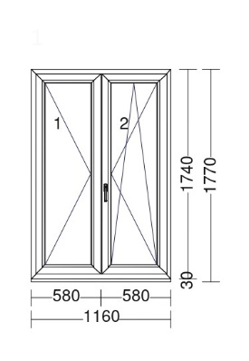

2. 8 ks dvoukřídlých plastových oken, barevná kombinace - exteriér bílé, interiér černé (pódium)
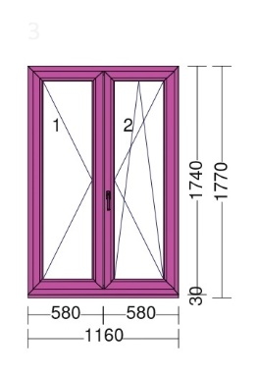

3. 8 ks fixních bílých plastových oken ve výšce cca 7m (horní řada oken od balkónu po pódium)
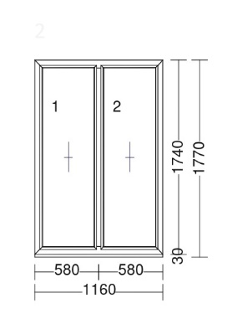

Předmětem plnění této veřejné zakázky malého rozsahu je výměna stávajících 10 ks dvoukřídlích dřevěných oken a 12 ks fixních dřevěných oken za okna plastová na velkém sále Kulturního střediska ve Štětí, Mírové náměstí 67 ve Štětí.
Práce budou provedeny podle tohoto technického řešení.
Nová plastová okna budou bílé barvy (z toho 8ks oken zevnitř černé, zvenku bílé – viz příloha č. 5) s pěti nebo více komorovým profilem, celoobvodovým kováním a izolačním trojsklem. Distanční rámeček bude plastový. Požaduje se splnění max. součinitel prostupu tepla Uw do 1W/(m2.K) – jedná se o součinitel prostupu tepla měřený pro celé okno, nikoliv pouze pro zasklení.
Okna budou kotvena do ostění po vybourání stávajících dřevěných oken pomocí ocelových profilů, popř. turbo šroubů s izolační hlavou. Zavírací spára mezi rámem a otvorem bude řádně vyplněna PUR pěnou, z vnitřní strany bude aplikována parotěsná páska, z vnější strany bude aplikována paropropustná páska, tyto budou zaomítnuty.
Při bourání starých oken pozor, stávající parapety musí zůstat zachovány. Uvedené rozměry jsou přibližné. Před podáním nabídky je třeba si okna přeměřit.
Část oken (fixních) se bude měnit ve výšce cca 7 m, proto je nutné lešení, popř. plošina. Při práci je nutno zakrýt a nepoškodit plovoucí podlahu na sále!
Dalšími pracemi bude demontáž, likvidace a odvoz starých oken, zednické a začišťovací práce.
Provoz sálu Kulturního střediska, bude po dobu výměny oken omezen.

Postup prací:
- Demolice stávajících oken
- Parapety zůstanou původní (cihla, beton) – nepoškodit!
- Instalace nových dvoukřídlých plastových oken – otevírání + jedno okno ventilace
- Instalace fixních oken, nutné lešení do výšky cca 7m nebo plošina.
- Práce budou probíhat zejména zevnitř budovy.
- Začištění a úpravy z vnitřku budovy. Při použití lešení ochránit plovoucí podlahu.
- Odvoz starých oken na skládku.

Bližší specifikace oken je součástí položkového rozpočtu.
Předpokládaný objem prací je 1 týden, tj. 5 pracovních dní s možností pracovat i o víkend.

Pohled na budovu KS Štětí – nový stav po výměně oken:

